绝密★启用前
2025年重庆市中考生物试卷
注意事项:
1.答卷前，考生务必将自己的姓名、准考证号填写在答题卡上。
2.回答选择题时，选出每小题答案后，用铅笔把答题卡对应题目的答案标号涂黑；如需改动，用橡皮擦干净后，再选涂其他答案标号。回答非选择题时，将答案写在答题卡上，写在试卷上无效。
3.考试结束后，本试卷和答题卡一并交回。
第I卷（选择题）
一、选择题：本大题共20小题，共20分。
1. 为力争在2060年前实现“碳中和”（二氧化碳排放量与吸收量相等），我国开展了大规模植树造林活动。这是因为绿色植物能（ ）
A. 吸收二氧化碳 B. 吸收光能
C. 制造有机物 D. 蒸腾水分
2. 上世纪八十年代的多次调查发现，长江江豚数量急剧下降。1990年科学家选了5头江豚安置到湖北天鹅洲繁衍生息，对江豚的这种保护属于（ ）
A. 就地保护 B. 迁地（易地）保护
C. 恢复生活环境 D. 建立自然保护区
3. 重庆有很多地名与生物有关，如蚂蝗梁、鱼嘴、鸳鸯、虎溪等。这些地名中的动物，在分类学上与人类亲缘关系最近的是（ ）
A. 蚂蝗 B. 鱼 C. 鸳鸯 D. 虎
今年4月，重庆出现了沙尘天气，沙尘中含有不同大小的沙粒，还有细菌、病毒等病原体，对人体危害极大，专家提醒出门配戴口罩。根据本材料，请完成各小题。
4. 人体呼吸道对沙尘具有一定的吸附、清洁功能。下列结构不属于呼吸道的是（ ）
A. 鼻 B. 气管 C. 支气管 D. 肺
5. 呼吸时沙尘中的病毒、细菌被呼吸道黏膜阻挡、清除，黏膜对人体的保护作用属于（ ）
A. 非特异性免疫 B. 特异性免疫 C. 计划免疫 D. 过敏反应
登山时一游客突然晕倒，检查发现他无心跳、无呼吸，需要立即进行心肺复苏。根据本材料，请完成各小题。
6. 根据如下表中数据判断，对该游客进行心肺复苏的最佳抢救时间是（ ）
心脏骤停后各组织器官不受损伤的最长时间
组织器官名称 | 大脑 | 小脑 | 心肌、肾小管 | 肝脏 | 肺
时间（分钟） | 4～6 | 10～15 | 30 | 60～120 | ＞120

A. 4分钟内 B. 10分钟内 C. 30分钟内 D. 60分钟内
7. 如图所示，进行胸外按压时，施救者应将双手放在患者的（ ）
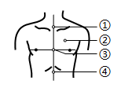
A. 位置① B. 位置② C. 位置③ D. 位置④
8. 如图所示，在完成“测定反应速度”的实验过程中，不直接参与该反射的器官是（ ）
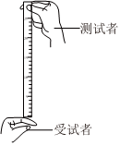
A. 眼睛 B. 大脑 C. 肌肉 D. 肾脏
9. 男性生殖系统中能够产生精子和分泌雄性激素的器官是（ ）
A. 附睾 B. 睾丸 C. 尿道 D. 阴茎
10. 作为人体发育的重要时期，青春期的变化不包括（ ）
A. 身高和体重迅速增长 B. 开始出现第二性征
C. 身体完全发育成熟 D. 女孩出现月经
石柱辣椒是国家地理标志农产品，我国十大名辣椒之一，种植辣椒已成为石柱乡村振兴的重要产业。根据本材料，请完成各小题。
11. 辣椒胚珠内的受精卵能形成多种类型的细胞，这一过程属于（ ）
A. 细胞生长 B. 细胞死亡 C. 细胞分裂 D. 细胞分化
12. 辣椒果实在植物体的结构层次中属于（ ）
A. 细胞 B. 组织 C. 器官 D. 个体
13. 种植时施加含氮、磷的肥料，因为辣椒生长需要（ ）
A. 有机物 B. 无机盐 C. 二氧化碳 D. 水
14. 打羽毛球是同学们喜爱的体育活动，在此过程中骨骼肌所起的作用是（ ）
A. 杠杆作用 B. 支点作用 C. 减震作用 D. 动力作用
15. 据重庆市疾控中心介绍，我市狂犬病发病数从2007年的197例降至2024年1例，防治工作取得显著成效。下列关于狂犬病毒的叙述正确的是（ ）
A. 没有遗传物质 B. 在低倍显微镜下可见
C. 没有细胞结构 D. 离开细胞能独立生活
16. 碘液是生物学实验常用试剂，下列实验中加碘液后呈现的颜色与其他实验不同的是（ ）
A. 观察人的口腔上皮细胞
B. 观察玉米种子的结构
C. 探究唾液对淀粉的消化作用
D. 检验绿叶在光下制造淀粉
17. 中国空间站带来了震惊全球的消息：在太空中首次发现了一种新细菌——“天宫尼尔菌”。下列关于该细菌的叙述不正确的是（ ）
A. 有成形的细胞核 B. 没有叶绿体
C 需要借助显微镜观察 D. 含有遗传物质
18. 每年5～6月，云南红河蝴蝶谷的箭环蝶破蛹而出，枯黄色的翅极像落叶，貌似“一夜入秋”，其发育过程如图。下列有关箭环蝶叙述不正确的是（ ）
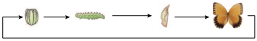
A. 体表有外骨骼 B. 不完全变态发育
C. 体内受精 D. 可以帮助植物传粉
19. 健康生活有利于预防疾病，下列生活方式不合理是（ ）
A. 不吸烟，不酗酒，拒绝毒品
B. 坚持体育锻炼，保持心情愉悦
C. 合理安排时间，按时作息
D. 暴饮暴食，沉迷网络游戏
20. 藿香正气水是夏季防暑常用药，据下图说明书判断，下列叙述正确的是（ ）
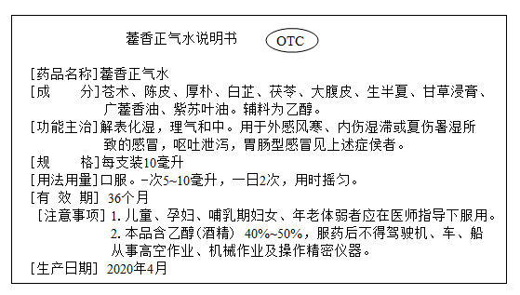
A. 目前该药品保质期内 B. 开车时不能服用该药品
C. 该药品为处方药 D. 每次服用3支
第II卷（非选择题）
二、简答题：本大题共5小题，共30分。
21. 我国有2亿亩盐碱地具备种植水稻潜力，科研人员正努力开展高产耐盐碱水稻（俗称“海水稻”）培育，有望将“亿亩荒滩变良田”，确保我国粮食安全。请回答：
（1）海水稻花没有鲜艳花瓣，花粉量多且轻，推测其主要借助 ______传粉。传粉受精后，______（选填“子房”或“胚珠”）发育成果实。
（2）海水稻稻米的营养主要贮存在种子的 ______中。海水稻虽然生长在盐碱地，品尝其稻米却发现并没有咸味：是因为海水稻生长时细胞的 ______能控制盐分进入细胞质。
（3）耐盐碱高产海水稻的培育主要有两种方式：一是以耐盐碱低产野生海水稻为基础，育种过程如图所示，该过程属于 ______育种方式；二是将盐碱地区其它生物的耐盐碱、高产基因导入普通水稻，该技术属于 ______（选填“转基因”或“克隆”）技术。
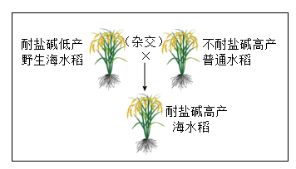
22. 四川泡菜是我国传统发酵食品的代表之一，其制作过程如下。
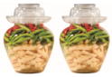 | ①蔬菜和泡菜坛洗净、晾干。  ②制泡菜水：锅中烧开水，放入盐、冰糖、花椒、八角等煮沸几分钟后关火，冷却。  ③密封发酵：把蔬菜放入坛中，加泡菜水没过蔬菜，盖上盖子，在坛沿内注入清水密封。

（1）泡菜发酵需要的主要微生物是 ______，根据制作过程判断该菌来自于 ______。
（2）泡菜坛独有的“水封”设计创造的 ______条件，以及该菌产生的大量乳酸能 ______（选填“促进”或“抑制”）其它多种微生物的生长，有利于泡菜的发酵和保存。
（3）泡菜中含有一定量的亚硝酸盐，食用过多会影响身体健康。为探究影响泡菜中亚硝酸盐含量的因素，在上述泡菜制作过程的基础上，某兴趣小组开展了如图所示结果的分组实验。
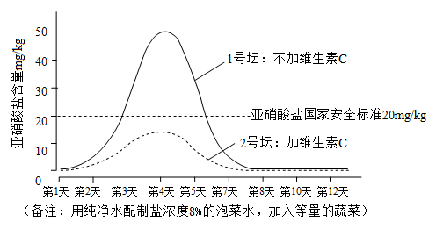
根据以上实验结果，为减少亚硝酸盐的危害，对喜爱食用泡菜的重庆市民，请你从制作和食用方面给他们提出两点建议：______、______。
23. “国家喊你减肥”这一话题迅速登上各大平台热搜。我国居民超重、肥胖状况不容乐观，国家卫健委等部门制定了《体重管理指导原则（2024年）》，致力于改善部分人群体重异常状况，倡导健康生活方式。
（1）人体生命活动所需要的主要能源物质是 ______，从物质和能量角度分析，人体肥胖的原因是摄入的能量 ______（选填“大于”或“小于”）身体消耗的能量，导致能源物质转化为脂肪堆积。
（2）肥胖会使人体代谢失衡，比如影响 ______（选填“生长激素”或“胰岛素”）的分泌，诱发糖尿病。心脏为血液循环提供 ______，当大量脂质沉积在血管内会加重心脏负担，引发心血管疾病。
（3）为探究食物和运动对体重的影响，科研人员用小鼠进行的实验过程和数据如图。
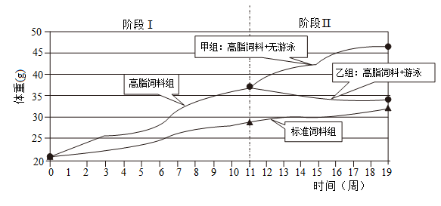
阶段Ⅰ，将随机均分的两组小鼠，分别用标准饲料和高脂饲料进行喂养，第11周时高脂饲料组小鼠体重超标，成为肥胖小鼠。比较高脂饲料组与标准饲料组的实验结果，对控制体重的建议是：______。
阶段Ⅱ，将高脂饲料组小鼠均分为甲、乙两组，仍用高脂饲料喂养，但乙组小鼠每天游泳1小时，甲组小鼠不游泳。比较甲组与乙组的实验结果，对减肥的建议是：______。
24. 大熊猫是中国的国宝，其黑白色毛发相间的经典图案广为人知，随着陕西秦岭棕白色大熊猫“七仔”（如图1）的出现，激发了人们对大熊猫毛色遗传的好奇心。请回答：
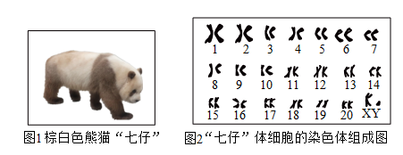
（1）大熊猫的性别决定方式和人类相似，据图2判断“七仔”的性别为 ______，其体细胞中的染色体数量为 ______条。
（2）我国科学家研究发现，“七仔”棕白色毛发的棕色是由1号染色体上的隐性基因控制的性状，说明“七仔”的棕毛属于 ______（选填“可遗传”或“不可遗传”）变异。
（3）在遗传学中把黑白色大熊猫毛发中的“黑色”与棕白色大熊猫毛发中的“棕色”称为一对 ______，基因符号用B、b表示。“七仔”父母的体色都是黑白色，则其父母细胞中决定毛发黑色的基因组成是 ______.
（4）大熊猫具有大而平的臼齿，能够咀嚼竹子，还有一根由腕骨发育而来的能够灵活抓握竹子的伪拇指（如图3），这些适应特征都是长期 ______的结果。
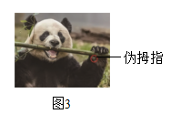
25. 当含有大量氮、磷的污水进入淡水湖泊，会导致蓝藻大量生长繁殖引起水体污染，俗称“水华”。我国研究人员发明了用鲢鱼、鳙鱼来控制水华的方法，简称“鲢鳙控藻”。
（1）从生态因素上看，影响蓝藻大量生长繁殖的氮、磷属于 ______（选填“非生物”或“生物”）因素。
（2）在夏季高温、高光照条件下蓝藻能通过 ______作用产生大量有机物而快速繁殖，鲢鱼、鳙鱼能取食蓝藻，随着捕捞的鲢鱼、鳙鱼被人食用，湖泊中的部分氮、磷也通过食物链被移出水体。请写出该描述中的一条食物链：______。
（3）为检验“鲢鳙控藻”的效果，研究人员于某年的4月6日在某湖水体原地围隔了大小相等的A、B、C三个水域，随气温升高，7月2日水域A、B发生水华，放养鲢鳙情况及7月20日观察到的结果如图所示。
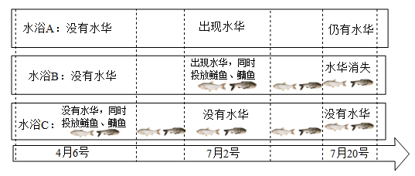
比较图中水域A和水域B的实验结果，可以得出的结论是：放养鲢鱼、鳙鱼可以 ______（选填“预防”或“消除”）水华。比较图中水域A和水域C的实验结果，可以得出的结论是：放养鲢鱼、鳙鱼可以 ______（选填“预防”或“消除”）水华。
（4）“鲢鳙控藻”在我国多地取得实践成功，请你写出它的益处：______（列出1点）。

